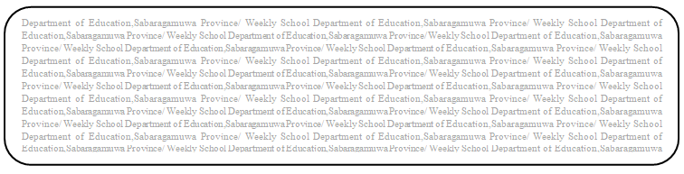

විෂය බුද්ධ ධර්මය

ශ්‍රේණිය 8

සතිය- 09

**පළාත් අධ්‍යාපන දෙපාර්තමේන්තුව සබරගමුව - සති පාසල**

06 පාඩම - අගසව් දෙනමගෙන් උගනිමු.

Prepared by- - ඇඹිලිපිටිය ක.අ.කා.

06 පාඩමේ 41,42,43,44,45 පිටු හොඳින් කියවන්න.

(1) උපතිස්ස කෝලිත දෙදෙනාගේ මව්වරුන්ගේ නම් ලියන්න.

(2) රජගහ නුවර වාර්ෂිකව පැවැත්වෙන සැණකෙළියේ නම කුමක්ද?

(3) උපතිස්ස කෝලිත දෙදෙනා මුලින්ම පැවිදි වූයේ කවුරුන් ළඟද?

(4) උපතිස්ස පිරිවැජියා සෝවාන් ඵලයට පත්වූ ගාථා දේශනාව ලියා දක්වන්න.

(5) එම ගාථාව දේශනා කළේ කවුරුන්ද?

(6) සැරියුත් තෙරණුවෝ රහත් වූයේ කිනම් සූත්‍ර දේශනාවක් ඇසීමෙන්ද?

(7) සැරියුත් මුගලන් රහතන් වහන්සේලාට ලැබුණු අග තනතුරු මොනවාද?

(8) සැරියුත් තෙරුන්ගේ නිහතමානී ගුණය පෙන්නුම් කරන අවස්ථාවක් ලියා දක්වන්න.